移住相談会 _{西播磨地域移住相談窓口}
参加申込書 FAX 0791-58-1252 西播磨暮らしサポートセンター
ふりがな |  |  |  | 年齢 | 性別
代表者氏名 |  |  |  | 歳 | 男・女
ご住所 | 〒
ご連絡用電話・携帯 | （ | ） | ―
メールアドレス |  |  | ＠
参加人数 |  |  | 人 （代表者含む）
希望予約時間 | ①1１時～ | ②1３時～ | ③1４時～ ④1５時～
ご相談内容 | 例：住まいについて
（注）
※申込期間：７月２０日（金）昼１２時 まで
※予約時間は、先着順になりますので場合によってはご希望に添えない場合がございます。
※住所、氏名、電話番号等の個人情報は西播磨暮らしサポートセンター、兵庫県移住相談窓口『カムバックひょうごセンター』及び関係市町の移住相談窓口以外では使用致しません。
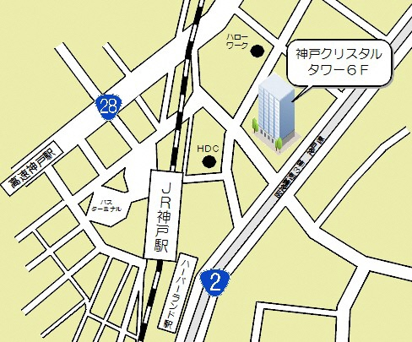
Emal：nisiharima-kukurasi@alpha.ocn.ne.jp
【
申込先
】
〒
678
-
1205
赤穂郡上郡町光都2-25
兵庫県西播磨総合庁舎県民ホール内
西播磨暮らしサポートセンター
宛
TEL：0791-58-1252

URL：http://harikura-west.jp/

http://
:
:

/

harikurah
【
受付
】
平日：月~金9：00～17：00
土日祝休み

